Мой Вольск! Куликова М А
Я смотрю, передо мною, шапки гор чуть-чуть в снегу!
Обогретые весною, подпирают синеву!
А по краю, берег Волги, где волна меняет цвет,
Лес завился лентой долгой, коренастый наш сосед!

Скоро зелень нежным пухом разнесётся по лугам,
Заворчит неслышно, глухо, гром, мигая сверху нам.
Это Вольск! Он, словно в чаше! Даже вон вдали дымок!
Вольскцемент, то гордость наша! Многим в крае он помог!

Невысокие домишки, стайка юрких воробьёв!
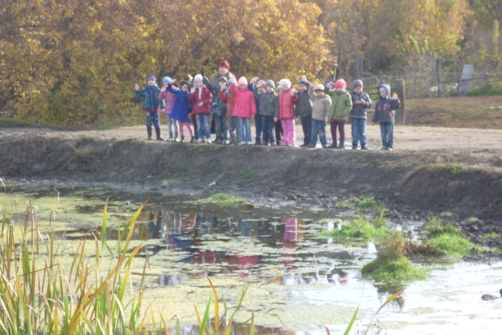
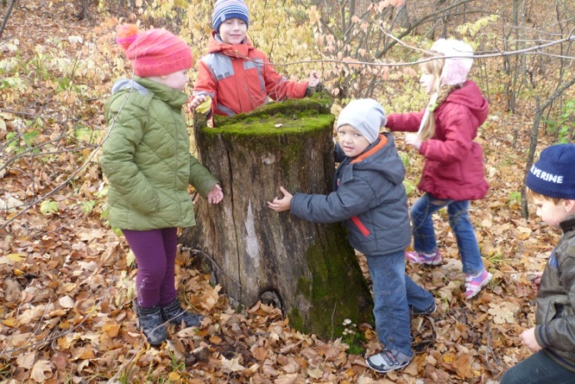
Моя Родина! Ты слышишь?
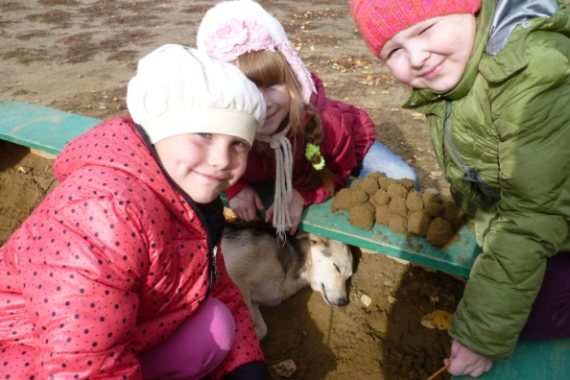
Я обнять тебя готов!

